**Муниципальное бюджетное дошкольное образовательное учреждение «Детский сад №6 «Семицветик»**

**городского округа город Шарья Костромской области**

Авторское многофункциональное игровое пособие

«Весёлая математика»

**Развитие и формирование элементарных математических представлений и навыков у детей дошкольного возраста посредством игрового пособия «Весёлая математика» через дидактические игры и упражнения**

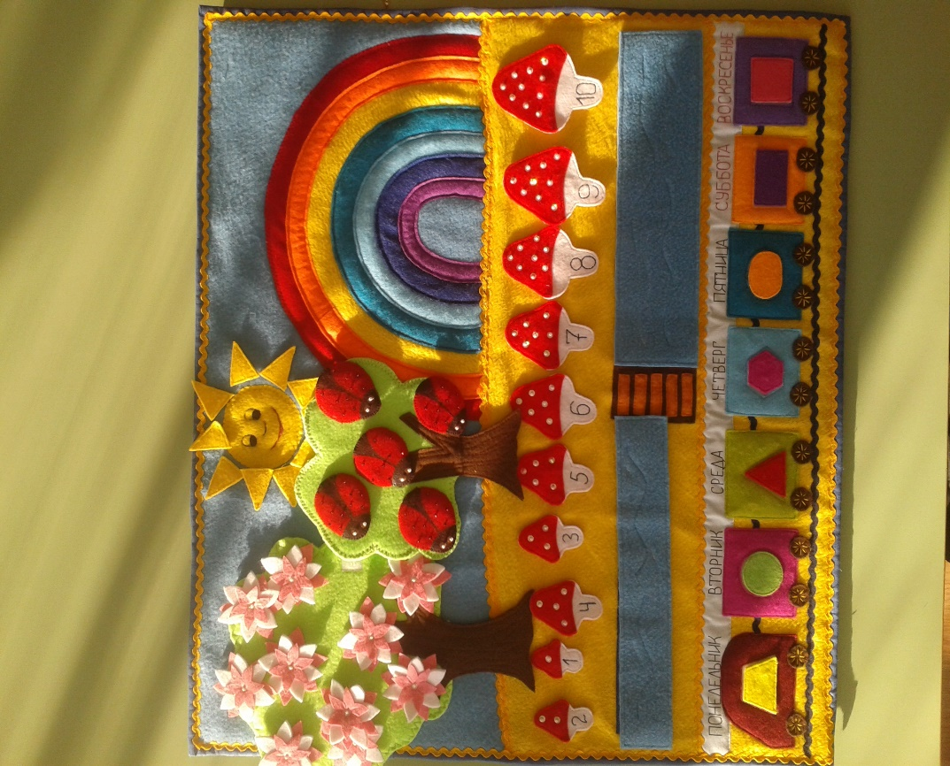

Авторы:

воспитатель

Румянцева Ольга Анатольевна

воспитатель

Шумова Марина Александровна

Шарья 2018 год

**Введение** Современные дети живут и развиваются в эпоху информатизации и компьютеризации. В условиях быстро меняющейся жизни от человека требуется не только владение знаниями, но и в первую очередь умение добывать эти знания самому и оперировать ими, мыслить самостоятельно и творчески. Традиционный (информационный) метод обучения, который ещё присутствует в отечественной образовательной системе, не стимулирует в достаточной мере развитие познавательных процессов и способностей.

Такие педагоги и психологи, как А.К. Бондаренко, Н.И. Соколенко считают актуальной проблему недостаточного использования дидактических игр в развитии дошкольников. По утверждению ряда исследователей, дети, лишенные совместной игровой деятельности со сверстниками, вырастают с низким уровнем самооценки, притязания и самоуважения. Поэтому перед педагогом стоит задача организовать работу с детьми так, чтобы детские взаимоотношения в процессе проведения дидактических игр складывались положительно.

Одним из средств воспитания и обучения дошкольников является совместная деятельность в игре, где дети активно общаются, взаимодействуют в процессе распределения обязанностей, выполнения самих игровых действий, обсуждения результатов. В различных видах дидактических игр содержатся истоки раннего выявления способностей, нравственных качеств личности.

Таким образом, выявлена проблема поиска оптимальных условий для успешного обучения и воспитания дошкольников посредством дидактической игры.

В своем дидактическом пособии «Весёлая математика» мы покажем всю важность обучающей, дидактической игры в педагогическом процессе на примере использования его в обучении и воспитании дошкольников.

Наглядно дидактическое пособие «Весёлая математика» предназначено для ознакомления ребенка в осваивание счёта; для формирования понятия единичности и множественности; для осваивания величины, формы; ориентировки в пространстве; временные представления; сравнении числа «больше-меньше»;порядковый ,прямой и обратный счет, решении математических задач. Обучение происходит с непременной опорой на наглядные пособие, поскольку абстрактные логические операции, производимые при счёте (слияние и разделение множеств, сопоставление количества и цифры, сравнение множеств) сложны для понимания малышей и требуют наглядности.

Известный педагог К.Д. Ушинский говорил: «Наглядности обучения требует сама детская природа». Такие пособия очень разнообразны, и их применение в каждом случае зависит от: конкретного содержания учебного материала (например, научить детей второй младшей группы различать понятия один много, столько же) Для этого также требуются яркие и запоминающиеся пособия. Чтобы ребенок лучше запомнил изучаемую информацию и усвоил ее, требуется привлечь его внимание. Именно наглядность позволяет привлечь внимание ребенка, обеспечивает сосредоточенность, что в свою очередь позволяет ему легче усваивать материал и лучше его запоминать. Наглядность пособий воздействует не только на память. Благодаря яркости образов ребенок создает аналогии, которые понятны конкретно для него.

Оно привлекает детей своей яркостью и разнообразием, интересными играми. Игровая деятельность во время образовательной работы способствует мотивации детей к познанию, закреплению учебного материала, является способом формирования практических навыков и умений дошкольников. Включение этих игр в занятие внесет разнообразие и снизит утомляемость детей.

Если же дидактические материалы применяются в работе во время досуга малышей, то в таком случае важно правильно организовать детей, объяснить правила игры, руководить процессом. Это необходимо для того, чтобы деятельность была целенаправленной и принесла образовательные результаты.

Представленное дидактическое пособие предназначено для детей дошкольного возраста и может использоваться педагогами

Помогает решать следующие педагогические задачи по данным областям.

**«Познавательное развитие"**

Совершенствовать представление о свойствах и отношениях объектов окружающего мира. Развитие мыслительной деятельности, зрительного и слухового внимания, памяти и восприятия. Формирование элементарных математических и пространственных представлений. Обогащение сенсорного опыта. Формирование пространственных и временных представлений и ориентировки на вертикальной поверхности.

**«Речевое развитие»**

Развитие связной речи обогащение и активизация словаря и грамматического строя речи. Расширение и уточнение лексико-грамматических категорий,

Формирование навыка ответа на вопросы полным предложением. Обогащение и активизация словаря.

**Основные достоинства:**

заключается в актуальности материала, которое помогает развить и сформировать элементарные математические представления и навыки у детей дошкольного возраста через дидактические игры и упражнения Предложенное нами пособие является авторским, ни где, никогда не использовалось.

«Весёлая математика» представляет собой мягкую тканевую основу размером 65 на 70 сантиметров. В этих зонах находятся прикрепленные мобильные фигурки и элементы.

Мягкая и лёгкая основа пособия, безопасный способ крепления, позволяют быстро перемещать его и закреплять в доступных для ребёнка местах.

Данное пособие может использоваться в НОД, совместной деятельности педагога с детьми и индивидуально. Играя с пособием, ребёнок может стоять и свободно двигаться, что является естественной потребностью в дошкольном возрасте. К тому же занятия с «Весёлой математикой» стимулируют познавательную активность ребенка, вызывая у него положительный эмоциональный отклик, позволяет фиксировать его внимание на происходящем, и доставляют радость от совместной работы с педагогом и детьми.

Вот поэтому пришла идея создать такое яркое, запоминающееся пособие.

**Тема:** дидактическое пособие «Весёлая математика»

**Цель:** повышение уровня познавательной активности детей дошкольного возраста с помощью дидактических игр математического содержания через пособие «Весёлая математика»

**Задачи:**

1.Формировать умение узнавать и называть геометрические фигуры

2.Упражнять в сравнении предметов по величине

3.Формировать представления о понятиях: один, много

4.Развивать умение выражать словами местонахождение предмета, ориентироваться на дидактическом пособии; последовательности дней недели

5.Упражнять в умении считать в пределах 10 в прямом и обратном порядке

6.Формировать умение называть для каждого числа в пределах 10 предыдущее и последующее числа, опираясь на наглядность

7. Упражнять в умение в порядковом и количественном счёте.

8.Развивать умение сравнивать группы предметов по количеству с помощью составление пар, уравнивать их двумя способами

9.Формировать умение соотносить цифру с количеством предметов

10.Формировать умение определять состав чисел первого десятка на основе предметных действий

11.Формирование представлений о сложении и вычитании чисел в пределах 10 (с использованием наглядной опоры)

12.Решение простых задач на сложение и вычитание с использованием наглядного материала

13.Воспитываь положительные черт характера – аккуратность, терпение, коллективные качества, сотрудничество;

**Методическая часть**

**Дидактические игры и упражнения, рекомендуемые при использовании пособия:**

**1.Дни недели «Назови скорей»**

Для детей старшего возраста

Цель: формирование знаний о днях недели

Дети строятся у доски воспитатель бросает мяч кому-либо из детей и говорит: «Какой день недели перед четвергом? Назовите мне день недели и покажи на пособии вагончик, который обозначает этот день недели. Ребенок, поймавший мяч, отвечает «Среда». И показывает на пособии вагончик зелёного цвета

«Какой день недели был вчера?» (Назови дни недели после вторника. Назови день недели между средой и пятницей) Дети называют дни недели и показывают на пособии вагончик (каждый вагончик имеет свой цвет, который обозначает день недели)

**2.«Живая неделя»**

Для детей старшего возраста

Цель: Закрепить порядковый счёт, название дней недели, геометрические фигуры

Материал: карточки с цифрами от 1 до 7

Содержание: 7 детей строятся у доски и пересчитываются по порядку

1-й ребенок делает шаг вперед и говорит:

«Я – первый день недели – понедельник, показывает цифру 1. Я самый главный паровоз у меня в паровозе едет геометрическая фигура трапеция»

Воспитатель: - Какой день недели следующий?

2-й ребенок делает шаг вперед и говорит:

«Я - второй день недели – вторник, показывает цифру 2. Я второй вагон у меня в вагоне едет геометрическая фигура круг».

Воспитатель: - Какой день недели следующий?

«Я - третий день недели – среда, показывает цифру 3. Я третий вагон у меня в вагоне едет геометрическая фигура треугольник»

Воспитатель: - Какой день недели следующий?

«Я - четвёртый день недели – четверг, показывает цифру 4. Я четвёртый вагон у меня в вагоне едет геометрическая фигура многоугольник»

Воспитатель: - Какой день недели следующий?

«Я - пятый день недели – пятница, показывает цифру 5. Я пятый вагон у меня в вагоне едет геометрическая фигура овал»

Воспитатель: - Какой день недели следующий?

«Я - шестой день недели – суббота, показывает цифру 6. Я шестой вагон у меня в вагоне едет геометрическая фигура прямоугольник»

Воспитатель: - Какой день недели следующий?

«Я - седьмой день недели – воскресенье, показывает цифру 7. Я седьмой вагон у меня в вагоне едет геометрическая фигура квадрат»

Воспитатель задаёт вопрос дням неделям: «Сделайте шаг вперёд те дети, у которых дни недели выходной?»

**3.Геометрические фигуры**

Для детей старшего возраста

Цель: развивать представление детей о геометрических фигурах. Закреплять умение детей выделять особые признаки фигур с помощью осязательно-двигательного и зрительного анализа (наличие или отсутствие углов, устойчивость, подвижность). Развивать зрительное и слуховое восприятие, образное мышление.

Воспитатель предлагает желающим детям исполнить роли геометрических фигур. Рассказать на что похожа геометрическая фигура и вставить в соответствующее отверстие в вагончике.

У каждого ребёнка своя геометрическая фигура (квадрат, трапеция, круг, треугольник, многоугольник, овал, прямоугольник)

1-й ребёнок: Я – Квадрат, у меня четыре стороны и четыре угла.

Я похож на… (ребёнок называет предметы, которые по форме похожи на квадрат)

Воспитатель: - Обведи геометрическую фигуру пальчиками (ребёнок обследует и говорит есть углы у фигуры или нет, стороны)

вставляет фигуру в соответствующее отверстие в вагончике.

2 ой ребенок: Я круг, по форме похож на квадрат, но у меня нет углов.

Я похож на… (ребёнок называет предметы, которые по форме похожи на круг)

Воспитатель: Дети, а давайте проверим есть ли углы у круга или нет (воспитатель ставит круг рядом с квадратом, накладывает круг на квадрат, дети сравнивают)

Обведем геометрическую фигуру пальчиками.

Дети делают выводы: У квадрата 4 угла, а у круга их нет, круг круглый, и он катится по столу, а квадрат стоит

Ребёнок вставляет круг в соответствующее отверстие в вагончике и т.д

Игра продолжается с каждой геометрической фигурой

Так же можно задать вопросы:

- Чем похожи эти фигуры?

- Чем отличаются от других фигур?

Сравнить: овал – прямоугольник, треугольник – многоугольником, трапеция - треугольник и т.д

**4.«Весёлые геометрические фигуры»**

Для детей с 4-7 лет

Цель: упражнять в умении различать и называть геометрические фигуры. Развивать память, речь, внимание, воображение. Обследовать их зрительным путем.

Ход. На вагончиках геометрические фигуры, назови их.

Убрать одну фигуру: Какай фигуры не стало? Какого они цвета?

**5.«Геометрические фигуры»**

Для детей с 5-7 лет

Цель: закрепить знания о геометрических фигурах

Ход: угадать геометрическую фигуру загаданную в загадках, предложить найти её в пособии

**Загадки** о геометрических фигурах для старших дошкольников

Нет углов у меня

И похож на блюдце я,

На тарелку и на крышку,

На кольцо, на колесо.

Кто же я такой, друзья?

Назовите вы меня! **Круг**

На фигуру посмотри

И в альбоме начерти

Три угла. Три стороны

Меж собой соедини.

Получился не угольник,

А красивый…**Треугольник**

Он давно знакомый мой,

Каждый угол в нем прямой,

Все четыре стороны

Одинаковой длины.

Вам его представить рад.

А зовут его…Квадрат

Вы подумайте, скажите ...

Только помнить вы должны:

Стороны фигуры этой

Противоположные равны. **Прямоугольник**

Шесть тупых углов внутри

На фигуре рассмотри

И представь, что из квадрата

Получили его брата.

Слишком много здесь углов,

Ты назвать его готов? **Многоугольник**

С высоты кружок упал.

Он теперь не круг – овал!

Он овальный, как жучок,

Он похож на кабачок,

На глаза и на картошку,

А еще похож на ложку,

На орех и на яйцо,

На овальное лицо! **Овал**

Если влезть с пилой повыше,

Отпилить у дома крышу,

То хозяев мы обидим,

Но трапецию увидим!

А потом мы все починим

И из шкафа юбку вынем.

Мы увидим: юбка тоже

На трапецию похожа! **Трапеция**

**6.«Угадай, где стоит»**

Для детей с 4-7 лет

Цель: совершенствовать навыки у детей пространственными представлениями.

Содержание. Перед детьми — дидактическое пособие на нём расположенные предметы, посмотрите на пособие и скажите:

- Что находится вверху? (солнышко)

- Что находится внизу? (вагончики)

- Что находится рядом с радугой? (дерево)

С какой стороны находится маленький грибок? (с левой стороны)

С какой стороны находится большой грибок? (с правой стороны)

**7.Грибочки «Разложи по порядку»**

Для детей среднего возраста

Цель: упражнять детей в сравнении предметов по величине: от маленького – большого; от большого – маленького. Развивать логическое мышление.

Перемешать грибочки и разложить по порядку от самого маленького до самого большого и наоборот

Воспитатель обращает внимание детей на то, что предметы надо брать правой рукой и раскладывать по порядку слева направо. 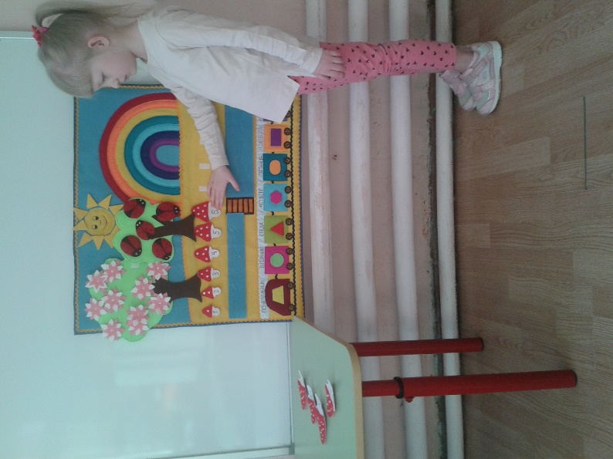

Ребёнок раскладывает по размеру грибочки, от маленького до большого и от большого до маленького (рассказывает о размере грибочков «этот самый маленький, этот-побольше, а этот самый большой. Этот самый большой, этот - поменьше, а этот самый маленький» (показывает каждый из них))

**8.«Сравни по высоте»**

Для детей среднего возраста

Цель: упражнять в сравнении предметов по высоте. Развивать глазомер.

Материал. 2 дерева разной высоты.

Воспитатель: предлагает детям посмотреть на пособие и задаёт вопросы:

- Сколько всего деревьев?

- Что можно сказать об их размере?

- Покажите самое высокое дерево.

- Покажите низкое дерево

- Как деревья можно сравнить, какими приёмами? (приемами наложения, дети выполняют практическое действие и обозначают результат словами «Дерево с цветами выше, чем дерево на, котором божьи коровки, а дерево на котором божьи коровки ниже, чем дерево с цветами»

В подготовительной группе величина определяется на глаз

**9.«Радуга»**

Для детей 5-6 лет

Цель: закреплять знание семи основных цветов радуги, развивать коммуникативные способности дошкольников 5-6 лет.

Выбирается водящий.

Водящий раздаёт детям по одной дуге, участников 7 человек. Все дуги имеют разные цвета, соответствующие основным 7- ми цветам радуги.

Водящий (использует считалку, приведённую ниже).

Дождик льёт,

А, из-за туч,

Солнышко нам светит!

Значит, будет радуга,

Радуга на небе!

Здравствуй, радуга - дуга,

Что ты детям принесла?

**Считалка**

По лугу гуляли

Цветы собирали:

Красный красивый,

Оранжевый тоже,

Жёлтый на солнышко в небе похожий,

В зелёной траве

Цветок голубой,

Синий тебе,

Фиолетовый мой! (Л. В. Коваль)

Водящий спрашивает определённый цвет «Чей цвет?» Игрок, цвет дуги которого соответствует, отвечает: «Мой» (игрок называет цвет своей дуги и показывает, а затем показывает этот цвет дуги на пособии на, котором изображена радуга)

**10.«Сравни, что шире (уже)?»**

Для детей среднего возраста

Цель: Сравнивать 2 предмета по величине с помощью условной меры, равной одному из сравниваемых предметов. Развивать глазомер

Воспитатель: предлагает детям посмотреть на пособие, где находится речка и ручеёк и задаёт вопросы:

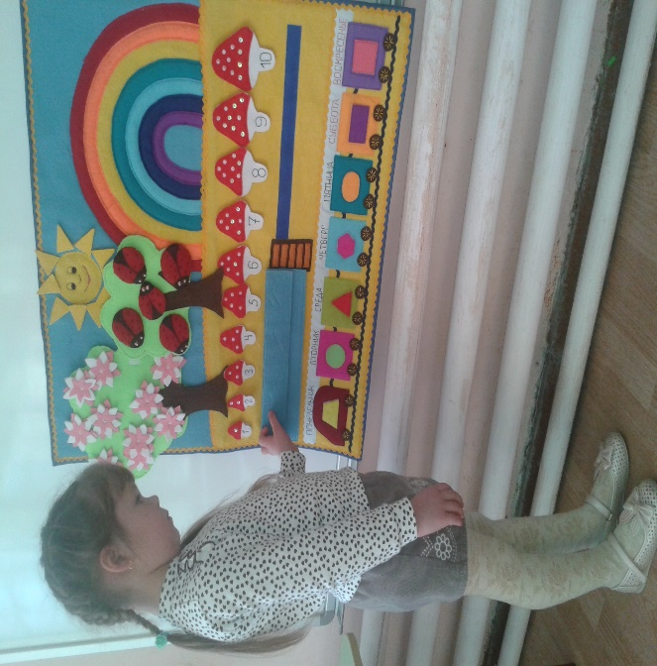

- Что можно сказать об их размере?

- Что шире речка или ручеёк?

- Что уже речка или ручеёк?

- Как их можно сравнить, какими приёмами? (приемами наложения, дети выполняют практическое действие и обозначают результат словами «Речка шире, чем ручеёк, ручеёк уже, чем речка»

**11.«Один-много»**

Для детей среднего возраста

Цель: упражнять детей в раскладывании указанного количества предметов (1 и много) на 2 деревьях разных по высоте

Ход. «Посмотрите, какой красивый цветок! – говорит педагог, показывая цветок. – Я помещу его на высокое дерево, чтобы всем было хорошо видно!

Сколько цветов на высоком дереве? У меня ещё есть цветы, я помещу их на низком дереве. Сколько цветов на высоком дереве? Где 1 цветок? Сколько цветов на низком дереве? Где много цветов?» Воспитатель по очереди вызывает к пособию 2 детей, одному из них предлагает поместить на высоком дереве 1 цветок, а другому – на низком дереве много цветов. Выясняет, сколько цветов на высоком и низком дереве, где один и где их много.

**12.«Посчитай»**

Для детей среднего возраста

Цель: Развивать умение сравнивать группы предметов по количеству с помощью составление пар, уравнивать их двумя способами

Ход игры. Воспитатель выставляет на наборном полотне в один ряд 2 группы предметов. Задает вопросы: Поровну ли предметов? Как проверить? Ребёнок размещает картинки в 2 ряда, одну под другой. Выясняет, что предметов поровну. Воспитатель добавляет еще один предмет и спрашивает: «Сколько стало предметов? Как получилось? Сколько было? Сколько добавили? Сколько стало? Каких предметов получилось больше? Сколько их? Каких меньше? Сколько их? Какое число больше или? Какое меньше? Как сделать, чтобы предметов стало поровну? Убирает 1 предмет и спрашивает: «Сколько их стало? Как получилось число …». Снова добавляет по 1 предмету в каждом ряду и предлагает всем детям сосчитать.

**13.«Живые числа»**

Для детей старшего возраста

Цель: Упражнять в умении считать в пределах 10 в прямом и обратном порядке

Материал. грибочки от 1 до 10.

Ход игры. ребёнок получает грибочки. По сигналу водящего: «Числа! Встаньте по порядку!»-выстраивает цепочку чисел, при этом называет их. (Один, два, три и т. д.) Дети меняются. И игра продолжается.

Вариант игры. грибочки ставят в обратном порядке от 10 до 1, пересчитываются по порядку.

**14.«Угадай, пропущенное число»**

Для детей старшего возраста

Цель: определить место числа в натуральном ряду, назвать пропущенное число.

Материал. 10грибочков с изображением на них предметов от 1 до 10

Ход игры. Воспитатель расставляет на пособии карточки в последовательности натурального ряда. Предлагает детям посмотреть, как они стоят, не пропущено ли какое-нибудь число. Затем ребята закрывают глаза, а воспитатель убирает один грибочек. После того как дети отгадают, какое число пропущено, показывает спрятанный грибок и ставит его на место. Тому, кто первый назовет пропущенное число, получает флажок.

**15.«Отсчитай, сколько покажу»**

Для детей с 4-7 лет

Цель: Формировать умение соотносить цифру с количеством предметов

Ход: детям выдаются карточки, и предлагается собрать нужное количество грибов

**16.«Сосчитай»**

Для детей с 4-7 лет

Цель: Упражнять в умение в порядковом и количественном счёте.

Располагают предметы в указанном порядке и одновременно определяют пространственные отношения между ними: впереди, после, за, между: «Расставьте игрушки так, чтобы первой была божья коровка, второй -цветок, третьим -- жёлудь. Поставьте божью коровку между вторым и третьим номерами...» Задают вопросы: «Какая по счёту божья коровка? А цветок? Сколько всего? Кто стоит перед жёлудем? Которой по счету цветок?»

**17.«Соседи числа»**

Для детей старшего возраста

Цель: Формировать умение называть для каждого числа в пределах 10 предыдущее и последующее числа, опираясь на наглядность

Ход:

Воспитатель:

-Дети, возьмите математические наборы и выложите цепочку из цифр в порядке возрастания от 1 до 10

Воспитатель проверяет правильность выполнения задания и

просит одного из желающих выложить числовой ряд на

доске.

Воспитатель:

-Ребята, давайте попробуем назвать «соседей» числа «4».

Это те числа, которые стоят в числовом ряду до и после

заданного. В нашем примере это числа «3» и «5». Число

«3»- предыдущее, а число «5» -последующее.

Рассматривают ещё несколько примеров

**18.«Состав числа»**

Для детей с 5-7 лет

Цель: Формировать умение определять состав чисел первого десятка на основе предметных действий

Попросите ребенка положить на полоску 1 божью коровку и спросите, что нужно сделать, чтобы божьих коровок стало 2.

Старший дошкольник обычно знает ответ, более младшему ребенку можно подсказать. Из каких чисел можно сложить число 2?

Если ребенок сразу не сообразит, задайте наводящий вопрос.

Когда ребенок станет отвечать уверенно, переходите к изучению числа 3. Его состав можно представить в трёх вариантах.

Можно выложить 3 божьи коровки по одной, к двум прибавить одну или к одной — две. Раскладывать предметы можно по-разному.

Если вы представляете число 3 состоящим из трёх единиц, то божьих коровок можно положить на разном расстоянии друг от друга Представляя это же число как состоящие из пары предметов и одного, два положите вместе, а один — на некотором расстоянии.

Аналогичные задания проводите и с цифрами. Покажите, например, число 9 и точно так же, как в предыдущем случае, предложите найти несколько вариантов его состава. Объясните ребенку, что чем больше число — тем больше возможностей его составить.

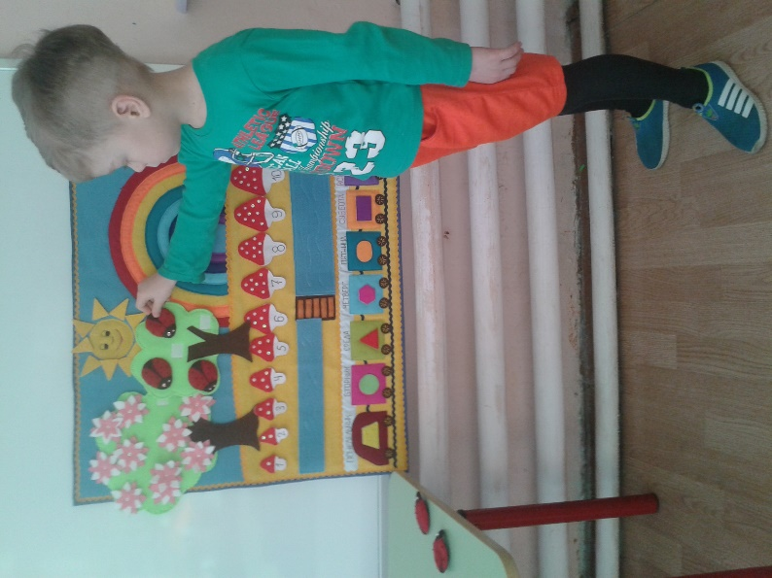

**19.Дидактическая игра «Реши задачу»**

Для детей старшего возраста

Цель: Решение простых задач на сложение и вычитание с использованием наглядного материала

Решение задачи.

Про божьих коровок мы сегодня будем решать задачу. Какие части есть в задаче?

Дети: Условие, вопрос.

Воспитатель прикрепляет на доску соответствующие слова.

Воспитатель: Когда мы запомнили условие и выяснили вопрос, что нужно сделать?

Дети: Надо решить задачу

Воспитатель: Когда задача решена, что надо сделать?

Дети: Дать ответ на вопрос задачи.

Воспитатель: Послушайте задачу.

На дереве сидело 6 божьих коровок. 4 улетело. Сколько осталось?

Воспитатель: Что известно в задаче?

Ответы детей.

Воспитатель: Это условие. Повтори условие.

Воспитатель: Что надо узнать в задаче?

Ответы детей.

Воспитатель: Это вопрос. Повтори вопрос.

Воспитатель: Проиллюстрируем задачу. Возьмите столько божьих коровок, сколько сидело на ветке. Сколько взяли? Почему?

Ответы детей.

Воспитатель: Что потом произошло? Как показать, что 4 божьи коровки улетели?

Дети: Надо убрать 4.

Воспитатель: Сколько осталось?

Ответы детей.

**Ожидаемый результат:**

Сформируются элементарные математические представления, первичных представлений об основных свойствах и отношениях объектов окружающего мира: форме, размере, количестве, числе и пространстве.

Развиваются операции мышления: анализ, синтез, сравнение, абстрагирование, обобщение, классификация;

развитие связной речи; обогащение и активизация словаря детей

Развивается способность к воображению;

Проявляют интерес к занятиям

**Заключение:**

Дидактическое пособие представляет собой многоплановое, сложное педагогическое явление: оно является и игровым методом обучения детей, и формой обучения, и самостоятельной игровой деятельностью, и средством познавательного и речевого развития ребенка.

Играя с развивающим пособием «Весёлая математика», у детей вырабатываются навыки быстрого произвольного переключения внимания, повышается уровень наглядно-действенного мышления и зрительного восприятия, развивается зрительно-моторная координация.

Педагоги и психологи подчёркивают, что необходимо добиваться того, чтобы дидактическая игра была не только формой усвоения отдельных знаний и умений, но и способствовала бы общему развитию ребёнка, служила формированию его способностей.

Благодаря этому пособию, каждый ребёнок самостоятельно, в зависимости от индивидуальности и интересов, может придумывать множество вариантов математических игр и задач и находить их решение.